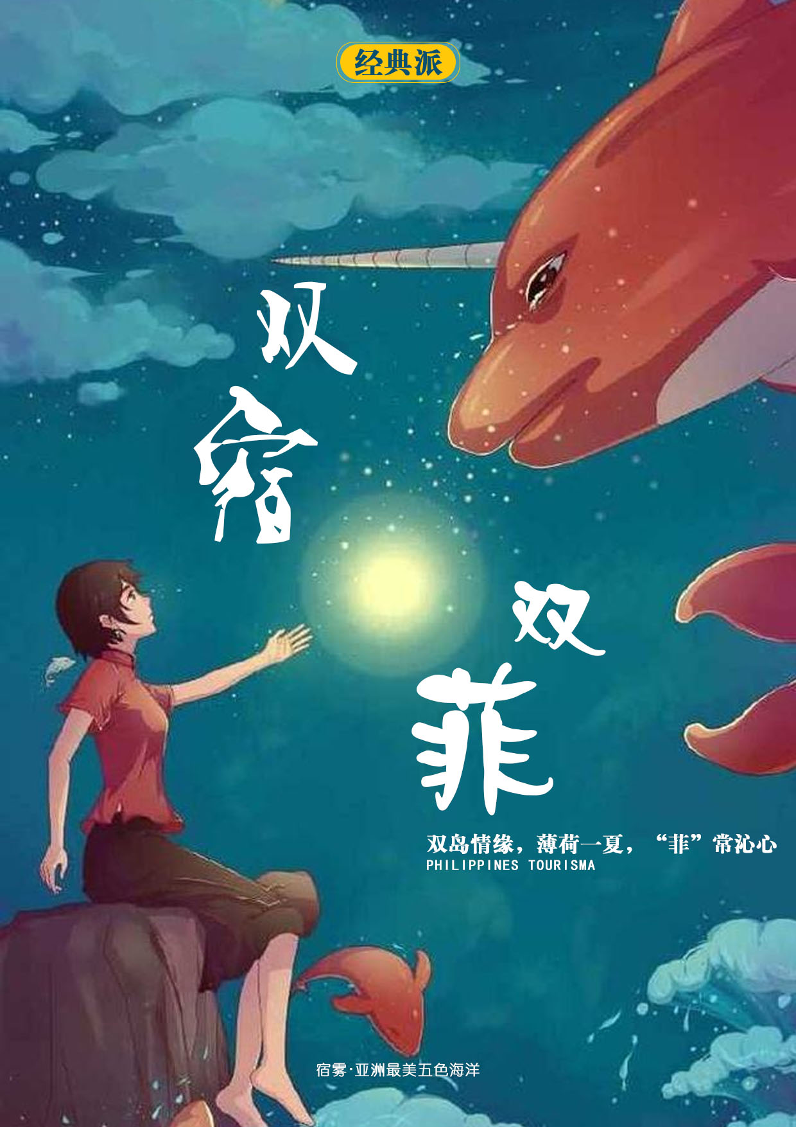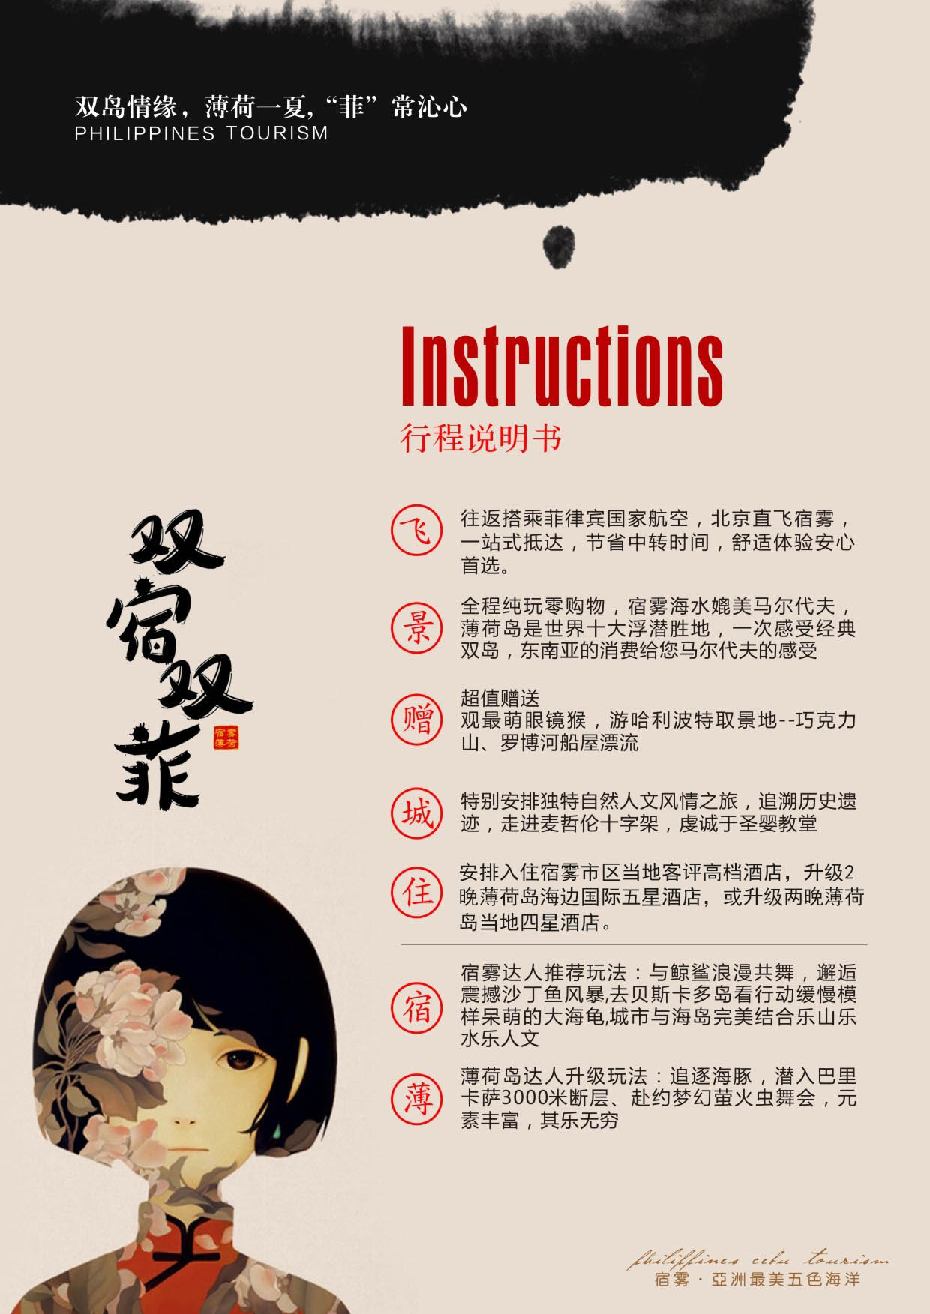

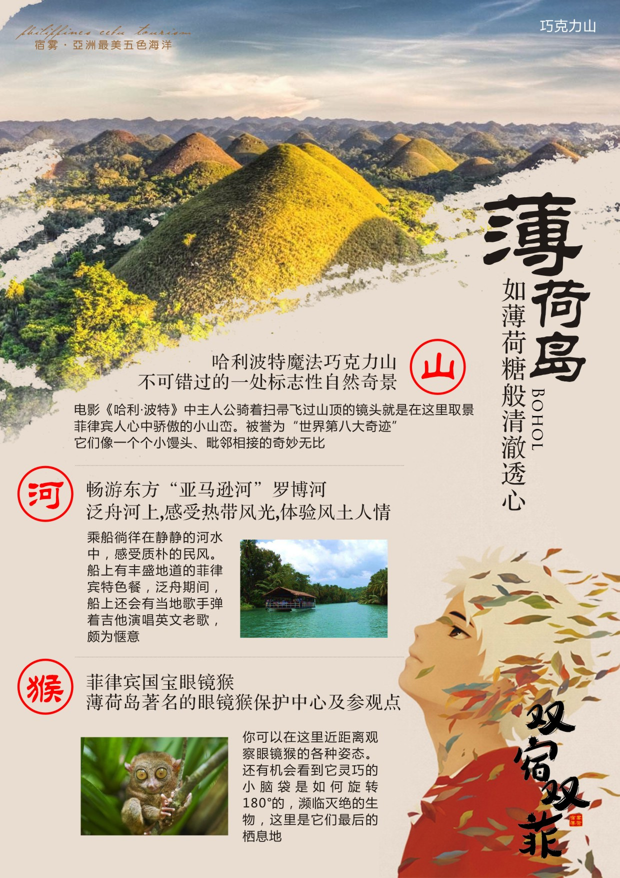

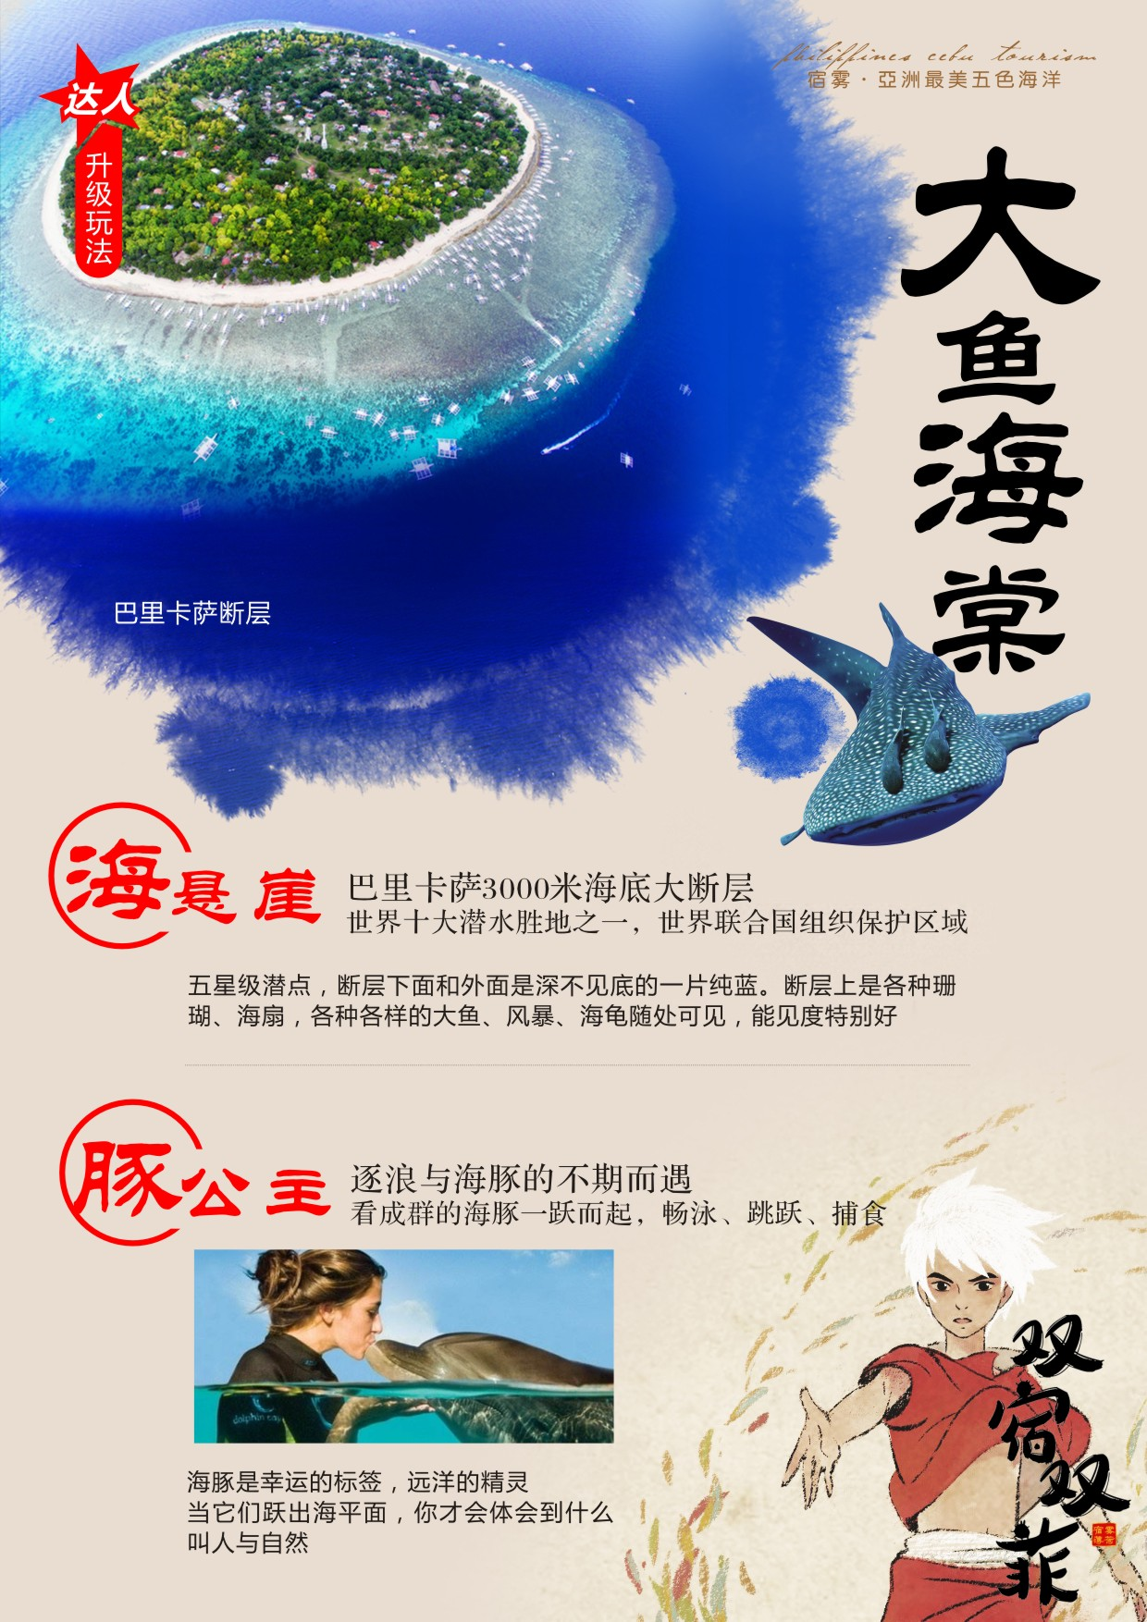

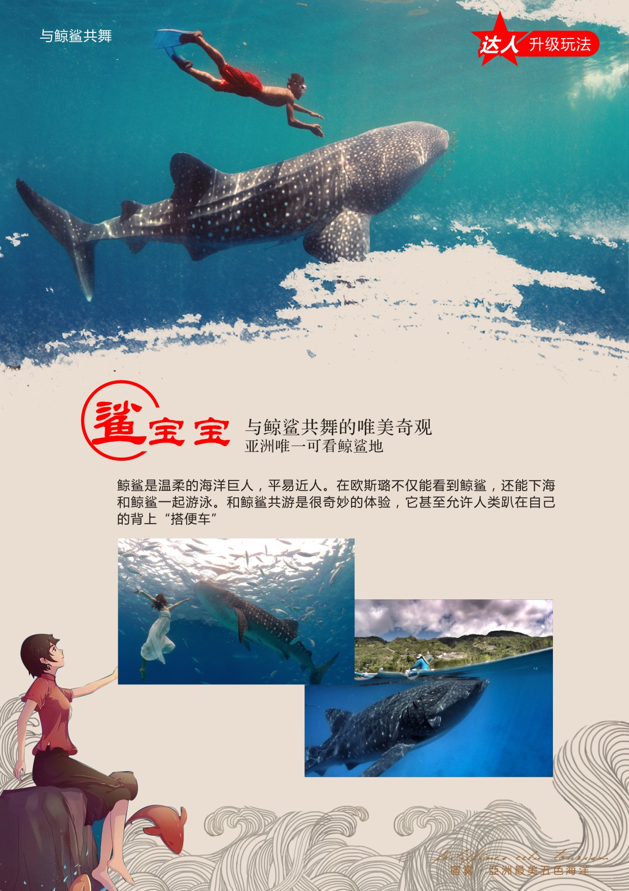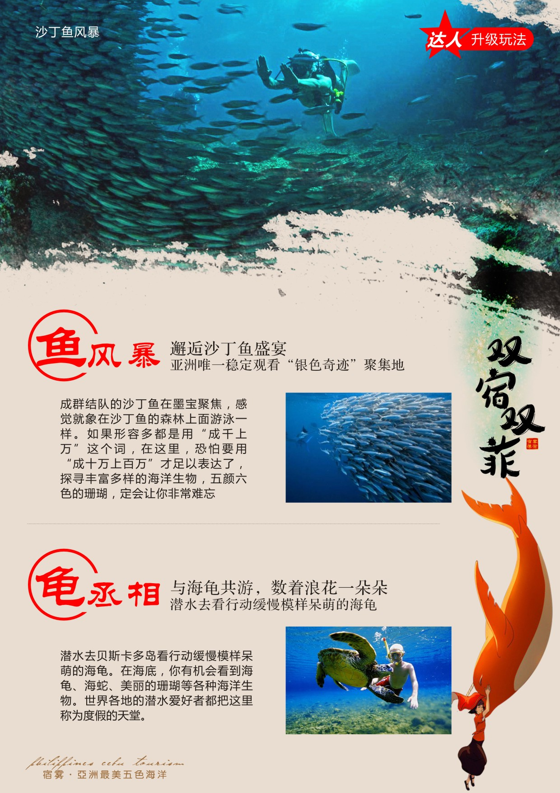

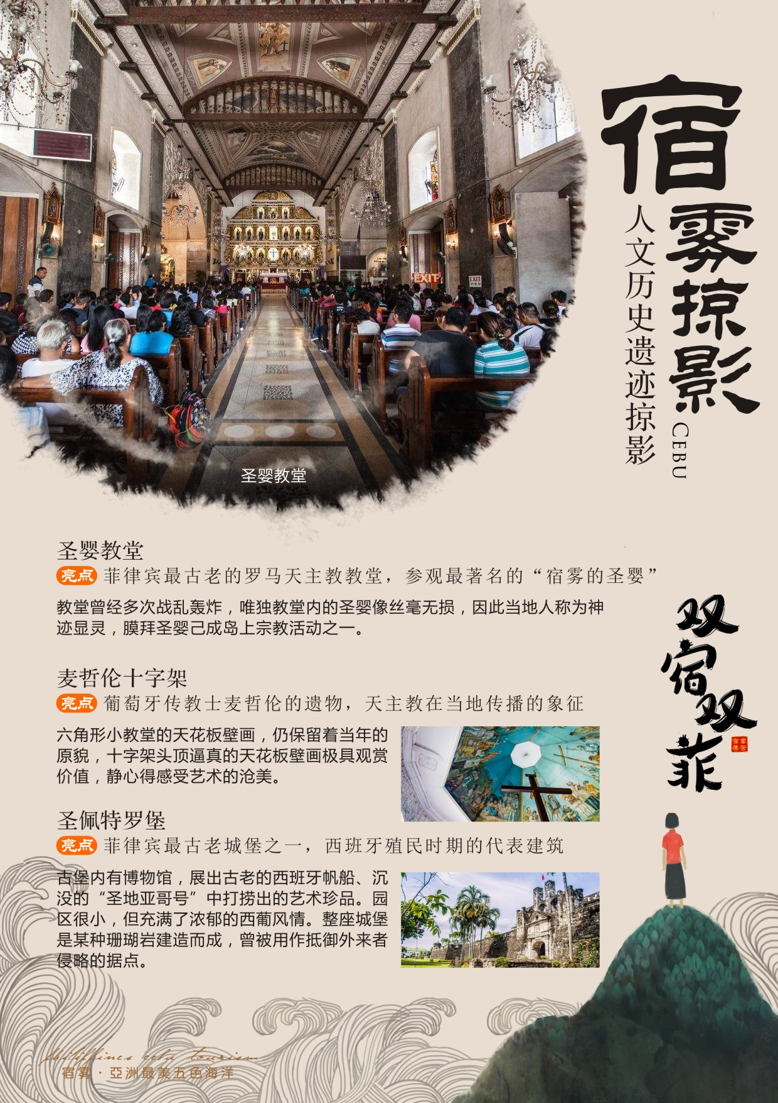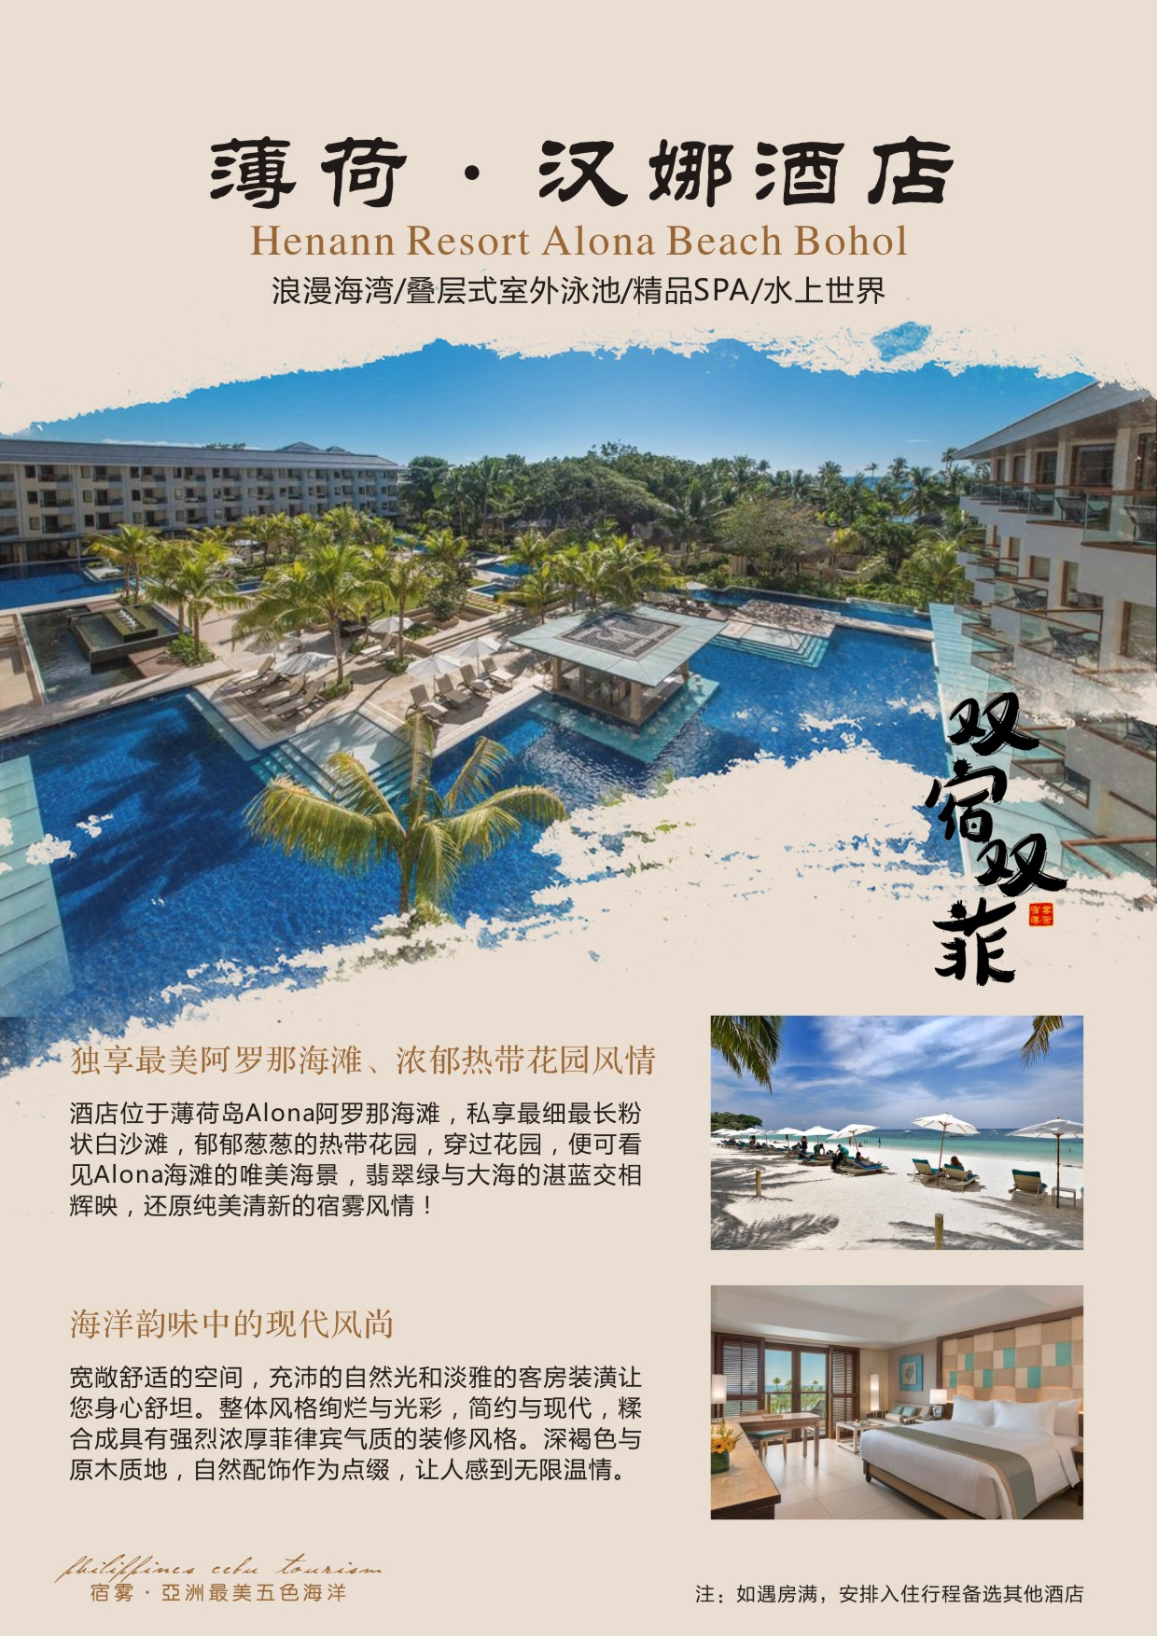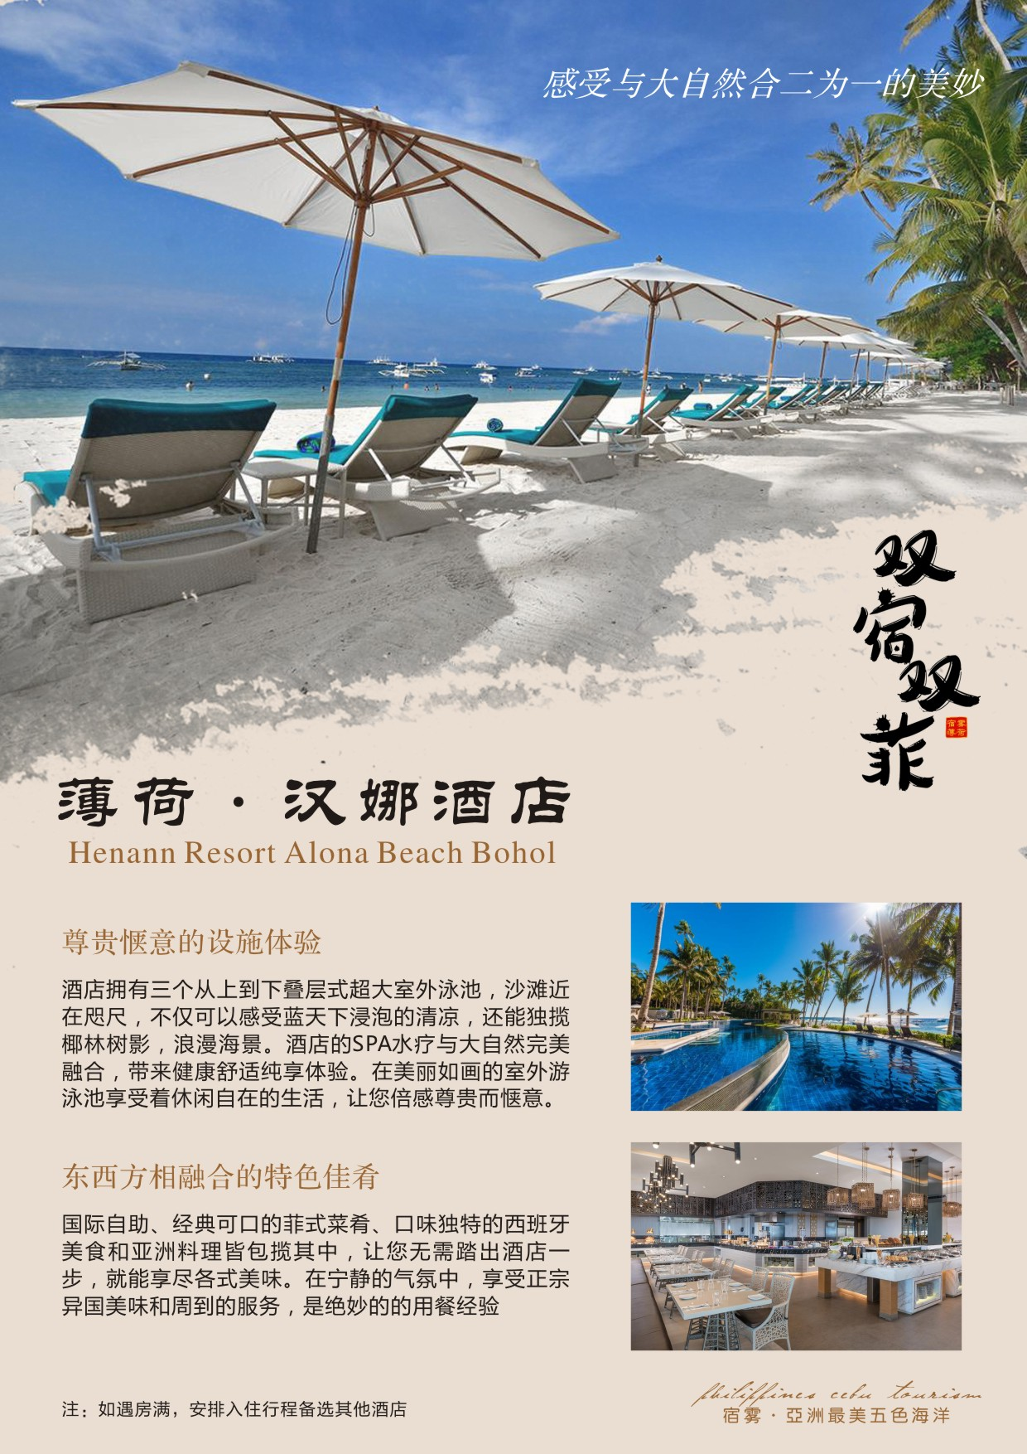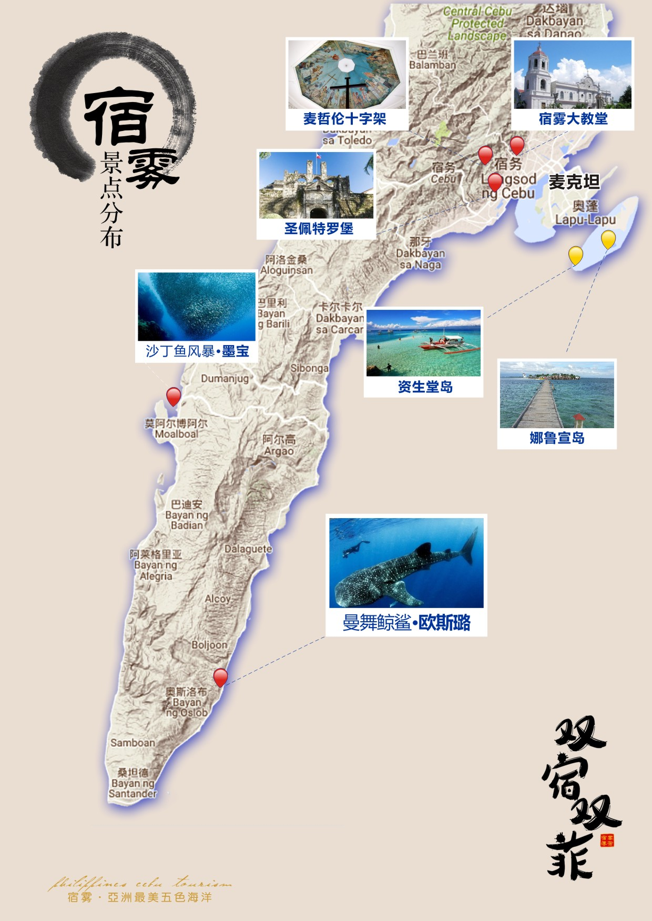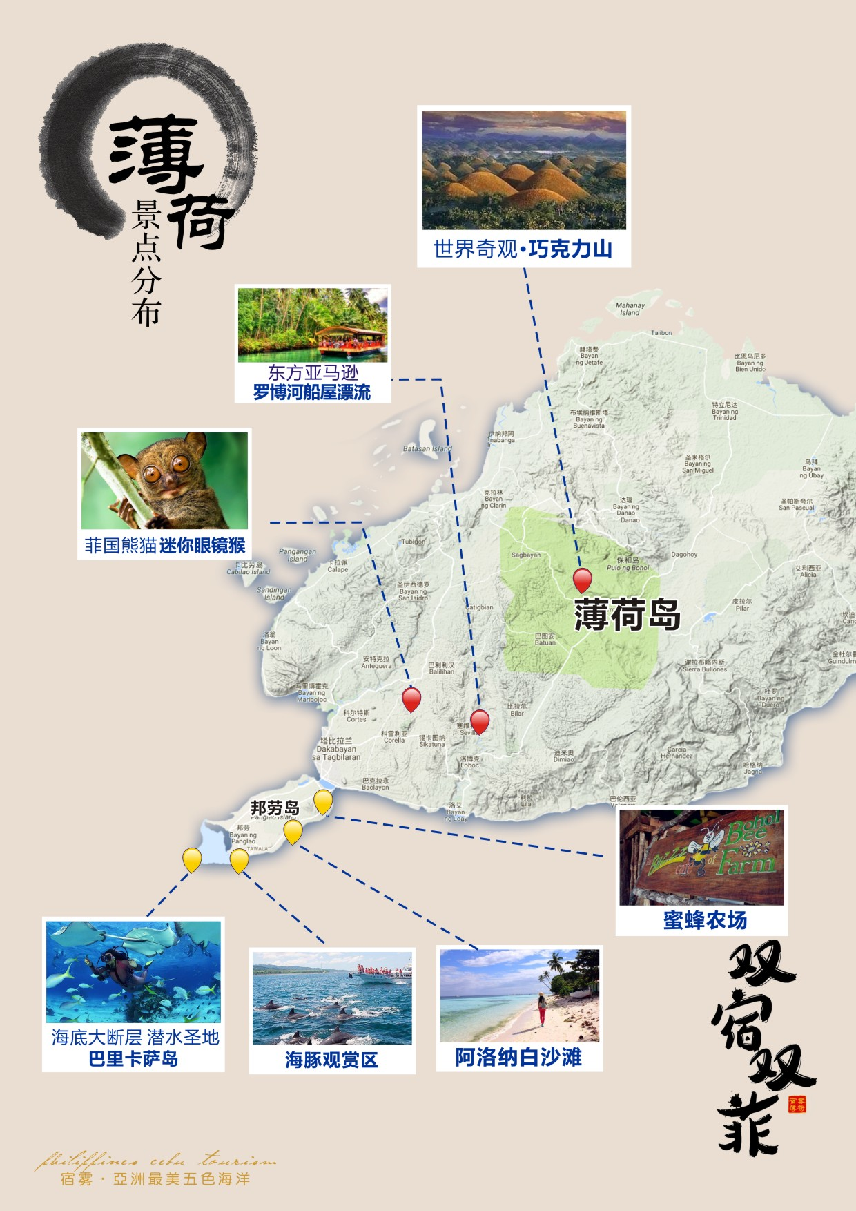

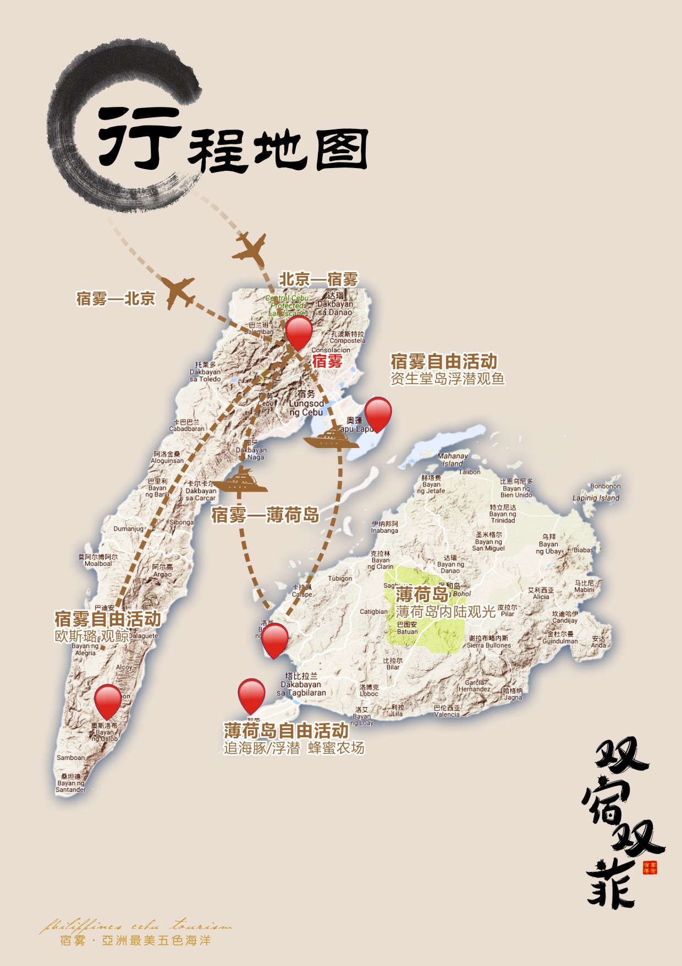

|  |  |  |  |  |  |  |  |  |  |  |  |
| --- | --- | --- | --- | --- | --- | --- | --- | --- | --- | --- | --- |
| **宿务+薄荷岛半自由行6晚8天游**  **行程综合报价：6699元/成人 儿童价格不占床6299，占床同成人6699；**  **（**2岁（含）至12岁（不含）者，不占床-400，占床同成人。12岁（含）至18岁者视为成人，必需占床，与成人享受同等标准。）  **备注：报价不含签证费300，加急签证费550，离境税120当地交导游；**    **发团时间：2018年7月26日 2018年8月9日**  **报名截止时间：2018年6月6日**  **报名咨询人：陈明洲18514478655 吴鹏飞15810557106 孙明杰13161846852**  **成团人数：20人**  **D1：北京-宿雾 双岛奇缘，薄荷一夏，菲常沁心**  **参考航班：北京（PEK）-宿雾（CEB） PR391 03：35起飞--09：10抵达** | | | | | | | | | | | |
| 早餐：无 | | 午餐：特色餐 | | | 晚餐：自理 | | | 住宿：宿雾 | | | |
| **请各位贵宾于指定时间（航班起飞前3小时）抵达北京首都T3国际机场国际出发厅，办理登机手续。抵达后，**开启市区观光游览，了解这座菲律宾南方皇后之城的魅力，畅想麦哲伦最初的梦想。  宿雾(Cebu)是菲律宾最早开发的城市，被誉为"南方皇后市"(Queen city of the South)。1521年，葡萄牙航海家麦哲伦惊喜地发现了这个美丽静谧的小岛。宿雾位于维萨亚斯(Visayas)群岛的中心位置四周被菲律宾群岛环绕，其间散布着棕榈环绕的渔村，是米沙鄢群岛的中心岛屿。   1. 去往**【圣婴教堂】（游览时间不低于20min）**虔诚观摩，教堂建于1565年，闻名于世的“圣婴像”典藏于此。据说当年土著族长受洗礼之后，麦哲伦赠送了一个黑皮肤造型的圣婴像作为礼物。这座高约40公分的木制“幼年耶稣基督像”被尊为菲律宾最古老的罗马天主教教堂，教堂曾经多次战乱轰炸，唯独教堂内的圣婴像丝毫无损，因此当地人称为神迹显灵，膜拜圣婴已成岛上宗教活动之一。 2. 随后前往【**圣佩特罗堡**】**（游览时间不低于20min）**：它与马尼拉的圣地亚哥城堡并称为菲律宾最古老的城堡，古堡内有博物馆，展出古老的西班牙帆船、沉没的“圣地亚哥号”中打捞出的艺术珍品。园区很小，但充满了浓郁的西葡风情。整座城堡是某种珊瑚岩建造而成，曾被用作抵御外来者侵略的据点。   3、随后前往**【麦哲伦十字架】（游览时间不低于20min），**葡萄牙传教士麦哲伦的遗物，天主教在当地传播的象征，传闻麦哲伦登陆时传教所用，六角形小教堂的天花板壁画，仍保留着当年的原貌，十字架头顶逼真的天花板壁画极具观赏价值，静心得感受艺术的沧美。宿雾人也非常信奉并尊敬这个深具历史及文化意义的十字架，每逢星期日的早上，便有无数的善男信女带备香烛前来虔诚地祈求平安好运。 | | | | | | | | | | | |
| **D2 : 清凉薄荷岛:宿雾-薄荷岛-巧克力山-眼镜猴-罗博河漂流**  **(在住宿标准不变的情况下，不同出发日期宿雾和薄荷酒店的入住顺序有可能做前后调整）** | | | | | | | | | | | |
| 早餐：酒店内 | | 午餐：罗博河漂流 | | | 晚餐：自理 | | | 住宿：薄荷 | | | |
| 1、乘船去往薄荷岛（船程2小时,行李如果让船家搬运需要小费100比索每件），随后前往**【亚洲亚马逊Loboc river 罗博河】（游览时间不低于30min）**，搭乘漂流竹筏船屋，泛舟河上，欣赏两岸原始的热带雨林风光，还有精彩原住民的传统舞蹈体验地道的风土人情，泛舟期间，船上还会有当地歌手弹着吉他演唱英文老歌，颇为惬意；  2、【**美滋美味.菲式特色餐**】除了可以感受水上泛舟的悠然之感，船上还可以享用地道薄荷岛美食，美景配美食，实乃人生幸事~  3、【**哈利波特魔法巧克力山丘**】早餐后，驱车前往世界奇景**【魔法巧克力山丘】**参观**（游览时间不低于30min）**，它是由 1268个造型优美的圆锥型山丘所组成,每逢旱季山上的草干枯后变为深褐色，酷似巧克力，因此而得名。  4、【**国宝呆萌眼镜猴**】**（不低于游览时间不低于30min）**造访菲律宾国宝，在薄荷岛著名的眼镜猴保护中心及参观点，你有机会看到它灵巧的小脑袋是如何旋转180°的，身上的毛如绒丝，又软又厚，十分逗趣也十分讨人欢喜，别忘了关上您相机的闪光灯(因为他是夜行性的动物眼睛的受光力非常差)，以免受到惊吓。结束岛上的参观行程后驱车前往住宿酒店，享受度假之旅。  5、**【薄荷岛市政大教堂】（游览时间不低于20min）**该教堂典雅而大气，时常有成群的白鸽在此歇息，教堂对面就是薄荷岛的市政厅，环境优雅，置身于此，仿佛到了世外桃源，唯美而浪漫…… | | | | | | | | | | | |
| **D3趣游薄荷岛: 漫步时光，闲情诗意，大鱼海棠戏大海** | | | | | | | | | | | |
| 早餐：酒店内 | | | | 午餐：自理 | 晚餐：自理 | | | | | | 住宿：薄荷 |
| 早上享受一个没有morning call的惬意时光，随心所欲，给你充足的时间去尽享薄荷岛的曼妙风情  **【大鱼海棠.达人秀升级玩法】：（推荐玩法）**  **1、【豚公主—与海豚的不期而遇】**搭乘菲律宾特有的螃蟹船，从天际泛白的那刻开始展开奇妙的**追踪海豚**之旅，这里海豚成群结队，时而跃出水面，时而海里飞驰，像一群可爱的精灵，又像是海洋里的勇士，破浪前行！  **2、【海悬崖—巴里卡萨岛大断层】**而后前往世界级潜水圣地---【**巴里卡萨岛大断层**】：这里有着三千尺的海底断层，断层上是各种珊瑚、海扇，各种各样的大鱼、风暴、海龟随处可见，能见度特别好。运气好的话，有可能还看得见鲨鱼或者大海龟哦！  **3、【菲式特色午餐**】饱腹一顿菲律宾特色餐，菜式以当地特色菜为主，辅以新鲜的食材，新鲜美味、香浓多汁、充满异国风味。一定令你回味无穷、称心如意。 | | | | | | | | | | | |
| **D4：薄荷-宿雾：** | | | | | | | | | | | |
| 早餐：酒店内 | | | | 午餐：自理 | 晚餐：自理 | | | | | | 住宿：宿雾 |
| 早上睡到自然醒，中午酒店退房，下午乘船返回宿雾市区（船程2小时，行李如果让船家搬运需要小费100比索每件）。 | | | | | | | | | | | |
| **D5宿雾** | | | | | | | | | | | |
| 早餐：酒店内 | | | 午餐：自理 | | | | 晚餐：自理 | | | 住宿：宿雾 | |
| **Fun趣推荐玩法：（推荐玩法）**  **1、【海鲜珍馐—资生堂岛】**这里更是海鲜天堂，手臂粗的皮皮虾，手掌宽的基围虾，拳头大的鲍鱼，脸庞大的螃蟹，统统刚出海，看着霸气，吃得过瘾，简直巴适惨！  **2、【菲式特色海岛餐】**面朝大海，咂一口清凉冷饮，配上菲式霸道海岛餐，经典菲式烧烤，更有宿雾当地美食，定会让你胃口大开！  **3、【娜鲁宣岛浮潜】**这里是宿雾最娇小最可爱岛屿，绕着小岛快速走一圈最多只需15分钟，纯美原生态，天然无污染，玻璃色水质，海底为天幕，海星遍地点缀，仿若湛蓝星空。更有有3处被划入海洋生态保护区，是浮潜的绝佳之境。徜徉在娜鲁宣岛的无忧沙滩，水清沙白，此时此刻仿佛一切忧愁都烟消云散 | | | | | | | | | | | |
| **D6宿雾** | | | | | | | | | | | |
| 早餐：酒店内 | 午餐：自理 | | | | | 晚餐：自理 | | | 住宿：宿雾 | | |
| **【大鱼海棠.达人秀升级玩法】：（推荐玩法）**  **1、【鲨宝宝—与鲸鲨共舞】**：早餐后，乘车约3.5小时，抵达欧斯璐，换上泳衣，搭乘螃蟹船约2分钟,在这里不仅能看到鲸鲨，还能下海和鲸鲨一起共游的奇妙体验。这里的鲸鲨不是一只，不是两只，而是十几只，小的五六米，大的七八米，鲸鲨虽然体形巨大，但真的是性格温和，试想能与长达近六米的“温柔的海洋巨人”共舞，绝对是一件浪漫而震撼的事情！令人终生难忘！请遵守当地规定，禁止涂抹防晒霜、禁止手摸鲨鱼、禁止喂食等注意事项）。  **2、【鱼风暴—沙丁鱼风暴】**：早餐后乘车约2小时，前往墨宝，搭乘螃蟹船到达观沙丁鱼处，你可下海与沙丁鱼一起共游，零距离体验震撼的沙丁鱼风暴，它们气势磅礴，变幻万千，时而温文尔雅，韵律轻缓，时而宛如流星，快如闪电，鱼群瞬间变出各种形态，如飞鹰、利箭、巨洞.沙丁掠过发出“唰、唰”声，仿佛置身梦幻时空。运气好的话，还可以看到可爱的大海龟无忧无虑的游来游去。  **3、【龟丞相—邂逅贝斯卡多岛】**贝斯卡多岛作为宿雾一级海洋保护区，这里远离喧嚣，人少清幽，能见度超过50米！看鱼群自由穿梭，珊瑚摇曳多姿，是浮潜的最佳阵地！热带灿烂的阳光，穿透浅浅的海水，照亮海底细细的[白沙](http://baike.baidu.com/item/%E7%99%BD%E6%B2%99" \t "http://baike.baidu.com/_blank)。[海星](http://baike.baidu.com/item/%E6%B5%B7%E6%98%9F" \t "http://baike.baidu.com/_blank)在藻丛间静静睡觉，彩色的鱼在缓缓游动，浅绿色的海水铺向天际，无边的宁静震撼人心 | | | | | | | | | | | |
| **D7：花漾宿雾**  **参考航班：宿雾(CEB)-北京(PEK) PR390 21：05起飞--02：35+1抵达** | | | | | | | | | | | |
| 早餐：酒店内 | 午餐：自理 | | | | | 晚餐：自理 | | | 住宿：无 | | |
| 早上睡到自然醒，享受曼妙的度假时光。中午请您在12点前办理好退房手续，可去当地的小店给我们的亲朋好友带些随手礼。随后驱车前往宿务【乳胶文化展览馆】（约1.5小时）参观游览热带特产乳胶产品，然后前往宿务机场，办理登机手续，返回北京。 | | | | | | | | | | | |

|  |  |  |  |
| --- | --- | --- | --- |
| **D8：抵达北京** | | | |
| 早餐：自理 | 午餐：自理 | 晚餐：自理 | 住宿：无 |
| 抵达北京国际机场后散团，回到温暖的家。 | | | |

**服务标准**

|  |  |
| --- | --- |
| **住宿标准** | **宿雾当地客评高档型酒店，薄荷两晚海边客评尊贵型/高档型酒店(在住宿标准不变的情况下，不同出发日期宿雾、薄荷酒店的入住顺序会做前后调整，请周知），**十二岁以下儿童不占床。由导游及领队根据整团的情况统一调配，夫妻团员可以在不影响总房数的前提下尽量安排同一间房，但若全团出现单男单女的情况，导游及领队有权调配房间，保留拆分夫妻团员房间的权利，若客人坚持己见须由客人支付所增加的房费（现付酒店前台）。 |
| **用餐标准** | 6早2正 酒店含早餐，为房费包含，客人自愿不吃不退钱 |
| **景点门票** | 行程所含景点（区）门票为第一大门票，在不减少景点的情况下，景点游览顺序可根据情况前后调整。 |
| **特别说明** | 此为跟团游产品，为了你的安全，请勿擅自离团。 |
| **导游安排** | 中文领队带领客人出入境，提供专业的领队服务，境外中文导游、司机服务。(自由活动期间不含） |
| **儿童标准** | 2岁（含）至12岁（不含）者，尊贵酒店不占床-600元/人高档舒适酒店不占床-400，占床同成人。12岁（含）至18岁者视为成人，必需占床，与成人享受同等标准。  备注：团队中18岁以下者不可（不含）参加指压按摩、SPA等项目，费用不退。 |
| **费用不含** | 1.行程所含项目以外的自行消费项目  **2.签证费300元/人(普通签证/加急签证550元/人）此费用需在出发前与团费一起支付。**  **3.离境税，环境税120元/人当地现付导游。**  4.各国酒类、汽水、洗衣、电报、电话及一切私人性质的费用。  5.因交通延阻、战争、政变、罢工、天气、飞机故障、航班取消或更改时间等不可抗力原因所引致的额外费用。  6.价格为两人一间的单人价格，单数人报名， 若不能拼房，则须补单房差。  7.旅游意外险（为了减少游客在旅途中因意外事故而产生的损失，我社诚挚的建议每位游客在出行前至少购买一份与行程匹配的“人身意外保险”，具体赔付标准参照保险公司的相关理赔条款。  8.国际油价波动引起的“机票燃油附加税”的临时上涨费用，超重行李托运费。  9.游客自行出发点至北京国际机场的往返交通费用。  10.按照国际惯例，小费是给服务人员服务的报酬和认可，若境外相关服务人员（酒店、餐厅等）服务出色，游客可适当给予服务小费（小费一般在 10-20 比索，旅游景点和精油按摩师的小费会高一些，大约 100 比索）。  11.宿雾-薄荷往返飞翼船行李费，约100P/每件。 |
| **入住酒店** | **宿雾酒店(当地客评高档型)：**  宿雾峰会广场酒店Summit Galleria Cebu 宿务皇冠大厦酒店 crown regency tower  宿务萨罗萨国际酒店Sarrosa International Hotel 宿务哈罗德斯酒店 Harolad hotel  宿务水蓝城城市酒店 Waterfront Cebu City Hotel and Casino  宿务滨海前线酒店Bayfront Hotel 最佳西方 best western  宿雾文华大酒店Mandarin Plaza Hotel 宿务探索酒店quest hotel  宿雾滨海前线酒店Bayfront Hotel Cebu 宿务伊丽莎白酒店 Hotel Elizabeth Cebu  宿雾蒙特贝罗别墅酒店 Montebello Villa Hotel Cebu 宿雾美珠大酒店Mezzo Hotel Cebu  宿雾柏宁国际大酒店Cebu Parklane International Hotel 哈罗兹酒店 Harolds Hotel  帕吉特广场尊贵套房酒店 Padgett Place Prime Suites  **薄荷岛海边高档酒店（当地客评高档型）**  薄荷岛法拉盛草地度假村酒店Flushing Meadows ，道伊斯薄荷岛海岸度假村 Bohol Shores Dauis  双潮邦劳太子酒店Twin Tides ，薄荷岛米提水疗度假村 Mithi Resort and Spa Bohol  薄荷阿尔纳邱白沙滩酒店Alona Kew White Beach Resort  绿洲海滩潜水度假村Oasis Resort 薄荷岛爱茉利塔度假村 Amorita Resort Bohol  薄荷岛海滩俱乐部度假村酒店Bohol Beach Club  薄荷岛梢帕姆邦劳度假酒店 South Palms Resort Panglao，  薄荷岛邦劳水蓝度假村（Bluewater Panglao）  **薄荷岛海边酒店(当地客评尊贵型)：**  薄荷岛贝尔维大酒店 （The Bellevue Resort）  薄荷岛汉娜大酒店（Henann Resort Alona Beach）  薄荷岛格兰德大酒店（Be Grand Resort Bohol） |
|  |  |

Z

|  |
| --- |
| **特别说明**  1.签证所须资料：1.签证所须资料。  ①有效期6个月以上（以回团时间为准）的因私护照,最少三页空白签证页  ②照片：半年内的2寸正面近身白底免冠彩色照片2张（照片背面需铅笔签名）、申请表（需填写完整）。  ③15岁以下的儿童：随父母出行的必须出示出生医学证明。不随父母出行的儿童出行前必须由父母任意一方亲自带其到菲律宾领馆签署委托同意书（办理委托费用自理，出行时需携带委托证明原件）并告知到我社，同时办理委托的客人须知即使是办理了委托，也有可能会被移民局处以罚款，罚款金额几百上千不等，以实际为准。办理委托须带资料：两份委托书，父母一方去办理的身份证原件和复印件一份，小孩子出生医学证明复印件或户口本，小孩子护照首页复印件，被委托人（带小孩子去菲律宾）护照首页复印件。  ④我社默认交过来的护照都是需要办理签证的，因此无需办理签证的护照请不要交到我社！  ⑤若是客人护照上有免签页，请将免签页原件扫描给我社交于签证部确认是否免签，未经确认的责任由客人自负！若确认免签，请客人自行将免签页复印两份以备过海关时使用。 |
|  |
| 2关于飞机票：①行程内航班机位系切位包销，机票全款已支付航空公司，所有房款已经支付给酒店，游客一旦签订.，机票不得改签和退票，酒店费用无法退还，费用全损。②报名时，须提供护照扫描件或复印件（信息须清晰有效），以便我社出票报关等使用。③飞机票为我社代订，因航空公司航班调整、延误、取消等意外事件，造成行程延期或取消等，由客人自行承担，本社只协助安排。④行程内航班及时间仅作参考，飞机具体的抵离时间以实际的航班情况为准。 |
| 3.本行程属于半自由行，跟团期间请勿擅自离团，如擅自离团所产生的任何问题与本社无关。 |
| 4.行程内的交通、住宿均为提前付费采购，若游客因自身原因而未能游览则视为自愿放弃，或者因天气等不可抗力因素造成游览时间减少时，旅行社将不退还费用，敬请谅解。 |
| 5.住宿：所有酒店为2人1间，如需单人入住请提前补好单房差。入住酒店使用酒店物品前，请先看清说明，部分酒店房间内物品需要收费。个人财物自行妥善保管，如有遗失旅行社概不负责，贵重物品可交酒店柜台存放于保险箱。请勿在饭店内或房间外之走廊大声喧哗或衣冠不整。退房时请将私人电话费、饮料费等个人消费至总台结清，离开酒店外出逛街请携带酒店名片，以备迷路备用。为避免不必要之尴尬情况,请勿擅取酒店内任何物品,若要留为纪念,请向酒店购买。 |
| 6.自由活动期间，不提供导游、领队、交通、用餐等服务，请根据自身状况及需求自行安排，注意保管好自己的证件及随身物品，贵重物品请妥善保管，注意人身安全。在此期间所发生的问题，由客人自行承担相关责任。 |
| 7.因服务能力有限：①本产品报名年龄为70岁以下，65-70岁者须有60岁以下的健康亲属陪同；②患有心脏病.高血压.糖尿病.冠心病等，建议不参加本团，如强烈要求参团，请提前告知我社，并且必须有年轻健康的亲属陪同；③癌症、癫痫/小儿麻痹症，及有听力视力障碍者，身体残疾行动不便者，有精神疾病无行为控制能力者及孕妇，恕不能参团，望请谅解。如游客隐瞒参团而发生事故，我社不承担任何连带责任！ |
| 8.未满18岁的未成年及不具备完全民事行为能力者，请法定代理人陪同出游，如代理人同意未满18岁的未成年及不具备完全民事行为能力者独立参团旅游的，视为其法定代理人完全理解并自愿接受合同内容及行程中的所有约定。 |
| 9.健康说明：本次为长途旅行，请游客在报名前仔细阅读相关注意事项，在充分了解旅途辛苦和行程中医疗条件有限的前提下，确定自己身体健康状况适合参加本次旅行后方可报名参团。因个人既有病史和身体残障在旅游途中引起的疾病进一步发作和伤亡，旅行社不承担任何责任。旅行社非健康医疗专业咨询机构，无法判定游客身体健康状况是否适合参加本次旅行，游客签订了旅游合同，即视为游客已经了解本次旅行的辛苦程度和行程中医疗条件有限的前提，并征得专业医生的同意。友情说明：①身体健康状况不佳者，请咨询医生是否可以参加本次旅行，根据自身情况备好常用药和急救药品，因自身疾病而引起的后果，游客自行承担责任；②如在旅途中意外受伤，应及时告知随团导游领队或者签约门市，治疗期间的医疗费用由客人自行承担，再根据保险公司理赔相关规定进行报销。 |
| 10.关于意见单：意见单是评定旅游接待质量的重要依据，请游客在游览行程完毕后，如实填写意见、建议或表扬内容；如有接待质量问题或是争议，请在当地及时提出，双方协商解决，协商未果，可以向有关部门提出投诉。恕不接受虚  填、假填或者不填，以及逾期投诉而产生的后续争议，敬请谅解！  11.禁止客人入境时护照里边夹带小费，如客人自行夹带小费所产生的任何问题与本社无关。 |

**旅游须知**

|  |  |
| --- | --- |
| **1** | **旅游出行前准备事项：** |
|  | ①旅行证件：请务必携带本人护照（签证），特别是在出入境接受检查时使用，必须随身携带，并请妥善保管。出发前，强烈建议将上述证件各复印一份连同几张护照相片放在手提包中，并记下所持护照号码，以备急用。证件一旦遗失或被偷被抢，要立即报告旅行社，并向警方报案，可拿备用的复印件迅速证明身份，同时请警方出具书面遗失证明，必要时向所在国申请出境签证并向我国驻所在国使领馆提出补办申请。②为了保证你的出行顺利，请携带4000元人民币现金或等值美金，以防移民局抽查。 |
| ②着装：准备衣物要根据旅游当地季节的变化而定，宿雾属于热带气候，年平均气温 24-30 摄氏度；请携带  泳装、防晒霜、墨镜等。 |
| ③应带物品：旅行中携带物品要少而精，不必要的重要物品尽量少带，以免造成损失。出团时请自备牙具、洗  漱用品、拖鞋，因东南亚地区酒店不配备此类物品，主要是为了环保及个人卫生。雨伞、太阳镜、护肤品等日  用品也请自备。特别注意携带一些必备及常用药品（如感冒药、止泻药、晕车药等），以免身体不适。 |
| **2.** | **游客责任提醒：** |
|  | ①参加旅游的游客，请保管好自己的护照签证等证件，出入境时如果遇到因证件引起的问题而影响行程，由此  造成的一切损失（包括团费）及相关责任，均由客人自行负责。 |
| ②请自备签证的客人自行检查签证是否符合行程的安排，若因自身原因不能按时参团，恕本社概不负责。 |
| ③本行程采用团队签证，是集体活动集体出发、返回，请遵守时间，以免耽搁其他团友的游览时间。任何人不  得逾期或滞留不归。 |
| ④游客不得参观或参与违反我国法律法规、社会公德和旅游目的地的相关法律、风俗习惯、宗教禁忌的项目或  活动。  ⑤由于不可抗拒的原因，如政变、罢工、水灾地震、交通意外等所引起的旅游天数和费用的增加，本公司将按实际情况向旅客予以收费。 |
| **3.** | **旅游安全注意事项：** |
|  | 1. 【财产安全】：①出境期间尽量不要携带大量现金和贵重物品，可携带国际信用卡和银联卡。②不要把现金和贵重物品放在托运行李内，一旦行李丢失，上述物品均不在赔付范围之内，根据航空公司惯例，名牌行李   箱或价格昂贵的行李被损坏或丢失，按普通箱补偿，不另价作赔偿（另上保险的除外）。也不要放在外衣口袋或易被刺破的手包中。不要把现金和贵重物品放在酒店或旅游车中，可存放在酒店总台和房间的保险箱中（须保管好凭据、钥匙并记住保险箱密码）。③如发现钱物丢失或被偷盗，如在机场遗或酒店丢失，要与相关方面  交涉，可酌情报警处理，并请其出具较为详细的遗失证明。④切勿在公共场所露财，购物时也勿当众清点钞票。 |
| 1. 【观光安全】：①在拍照、摄像时注意来往车辆有否禁拍标志，不要在设有危险警示标志的地方停留。   ②如要参加刺激性活动项目，切忌要量力而行，有心脏病、肺病、哮喘病、高血压者切忌参与水上、高空活动。海边戏水，请勿超越安全警戒线，不熟悉水性者，不要独自下水。③参加浮潜时，请一定要穿着救生衣，接受  工作人员的讲解，并于船上练习呼吸面具的使用方法，不适者请不要下水。④如有涉及到水上游玩，如游泳、  托曳伞、香蕉船、甜甜圈、泛舟、海底漫步、潜水、浮游等刺激性活动时，游客须视自己身体状况而为之，心  脏疾病、高低血压、孕妇、气喘病、幼童、年长者、身体状况不佳者或个人所知之疾病者，绝对不适合参加。  ⑤搭乘快艇或长尾船时，请一定要穿着救生衣，并扶紧坐稳，勿任意走动，老人及体弱者请尽量靠船尾坐，防  止因风浪带来快艇颠簸而造成伤害。 |
| （3）【住宿安全】：①如果有人送东西到你房间，应打电话向前台证实后再打开房门。②出入房间要随时关门锁门，要保管好自己房间的钥匙。要熟悉酒店的安全通道和紧急出口等疏散标志，遇到火灾时，由紧急出口迅速离开，切勿搭乘电梯。夜间或自由活动时间外出，请告知导游领队，并三五成行，外出前至酒店前台领取酒店名片以免迷路，且特别注意安全。③到酒店的健身房和游泳池锻炼时，要注意自我保护。注意酒店游泳池开放时间，千万不可于未开放时间擅自入池，也请勿单独一人游泳，餐后请休息片刻方下水，以免抽筋。④每次退房前，请检查所携带的行李物品，特别注意证件和重要文件及存放的贵重物品，避免临时忙乱丢失。 |
| （4）【购物安全】：购物要谨慎，注意识别假冒伪劣商品，想好再买，避免退货麻烦。试衣试鞋时，最好请同行团友陪同和看管物品。多数国家都有购物退税，具体退税标准请咨询购物商店，索取退税支票正确填写，加盖海关章。 |
| 1. 【人身安全】：①要远离毒品等相关违禁物品，不要在出入境时替别人携带任何行李物品。②乘车船时，勿将头手伸出窗外，上下车船时要注意来往车辆及身体安全。在乘坐船、快艇等水上交通工具时，请务必穿好救生衣。菲律宾车辆行车方向在右边，请过马路时注意往来车辆。③如果发生交通事故，不要惊慌，要采取自救和互救措施，保护事故现场，并速向领队和警方报告。如果遇到意外，应保持镇定，立即通知有关机构，包括旅行社、救援机构、保险公司等，并应保留所有单据正本，包括：交通、意外事故证明（公安交管部门出具）；诊断证明、医疗费用收据（医院或医疗机构出具）；法医鉴定证明等，日后交给保险公司索赔用。④要尊重所在国，特别是有特殊宗教习俗国家的风俗习惯，避免因言行举止不当所引发的纠纷。⑤遇到地震等自然灾害或政治动乱、战乱、突发恐怖事件或意外伤害时，要冷静处理并尽快撤离危险地区，并及时报告我国驻所在国使领馆或与国内部门联系寻求营救保护。⑥当人身安全受到威胁和伤害时，应立即向当地警方报案，取得警方的书面证明，要求警方缉拿罪犯或提供保护。⑦我们强烈建议每位游客自行购买旅游意外伤害险，但是，有以下项目不属于保险理赔范围：如因战争、武装冲突、罢工、投保前已存在的疾病、高风险活动如潜水、攀岩、蹦极等。请务必确认您所安排的旅游行程中的活动是否属于承保范围。如有疑问，应向保险公司或保险代理查询。⑧请带小孩出游的客人照看好身边的小孩以免出现走丢或受伤等意外情况，请听从导游和工作人员的相关安排，切勿擅自活动。⑨宿雾有海蟑螂（黑导）卖的自费内容不同.没保障出问题无法找到人，为了您的安全，请选择在导游处报名。 2. 游客在交通、住宿、餐饮、[游览观光](http://www.lvtour.cn/)等过程中，应当注意相关场所的各种警示、公告、须知、注意、提示等，并遵守执行 |
| **4.** | **旅游目的地须知：** |
|  | ①语言：早期岛上居民使用米沙鄢语，现塔加洛语为国语，现英语在岛上被广泛使用，由于亚洲（尤其是中国游客）的持续增加，越来越多的当地岛民开始尝试着学习中文。  ②气候：宿雾地全年恒温，平均温度约在27-30左右，舒爽宜人。  ③北京直航宿雾航班的开通，约5.5小时直达，免去了冗长烦闷的转机之苦，除开方便之外，更节约了一大笔转机交通费用。  ④宿雾上以Tricycle三轮机动车为主，每车可载乘3-5人，可长距离使用，可议价，包车以40批索起计，依远近距离约75披索上下。  ⑤岛上也可租四段变速自行车、摩托车、登山车、沙滩车等。  ⑥货币：宿雾上广泛使用当地货币披索（peso），披索跟人民币的参考汇率约为6.3:1，导游一般会随时携带披索以供游客兑换使用，也可以前往岛上银行兑换。(汇率以实时为准)  ⑦餐厅：除了可在住宿的饭店用餐外，商业区各类餐厅遍布，选择繁多，菲式的，日式的，欧式的，蒙古烤肉、 汉堡快餐、广东点心等，价格从100披索到几千披索，消费从经济实惠到豪华奢侈是应有尽有。  ⑧宿雾街上都有摊贩贩售刺青，请客人需特别注意刺青未干，请勿躺于床上造成沾染到床单，需依饭店定价赔偿该整组床单费用。客人入住酒店期间，禁止抽烟，如被酒店发现，罚款，且拒绝客人客人入住，由此产生的费用，由客人自行承担。  ⑨菲律宾观光部规定:旅客入境菲律宾海关若携带超过美金1万元，请务必事先填妥申报单，如未依规定填写将罚款5万~20万披索，或面临2年~10年有期徒刑，请务必注意并遵守规定以免触法。政府规定自1987.10.01起，不得自海外携带新鲜水果入境，若违反规定除水果被没收外将处3万至5万元罚款. |
| **5** | **中国公民出国（境）旅游文明行为指南：** |
|  | 中国公民，出境旅游，注重礼仪，保持尊严。讲究卫生，爱护环境；衣着得体，请勿喧哗。  尊老爱幼，助人为乐；女士优先，礼貌谦让。出行办事，遵守时间；排队有序，不越黄线。  文明住宿，不损用品；安静用餐，请勿浪费。健康娱乐，有益身心；赌博色情，坚决拒绝。  参观游览，遵守规定；习俗禁忌，切勿冒犯。遇有疑难，咨询领馆；文明出行，一路平安。 |

**推 荐 自 费**

|  |  |
| --- | --- |
| **A. 【资生堂岛】+【娜鲁宣岛】套餐**  450元/人  资生堂岛+菲式特色海岛餐+娜鲁宣岛无忧沙滩 | ●【资生堂岛】曾被誉为世界七大美丽沙滩之一，因资生堂在这里取景拍摄了化妆品广告而得名，也有人喜欢称之为“忘忧岛”，来过这里的人，都可以感受到这三个字就是对这个小岛最好的诠释。小岛面积只有是个足球场大。水质清冽，阳光充沛，民风淳朴，热情好客，晚上岛民围坐一起载歌载舞，充满欢声笑语，宛若世外桃源。岛上还有一大特色：斗鸡表演，有兴趣的朋友也可以参与其中，“ 鸡比孩多”也是岛上独特的风景线。  ●【菲式特色海岛餐】面朝大海，咂一口清凉冷饮，配上菲式霸道海岛餐，经典菲式烧烤，更有宿雾当地美食，定会让你胃口大开！  ●【娜鲁宣岛无忧沙滩】这里是宿雾最娇小最可爱岛屿，绕着小岛快速走一圈最多只需15分钟，纯美原生态，天然无污染，玻璃色水质，海底为天幕，海星遍地点缀，仿若湛蓝星空。徜徉在娜鲁宣岛的无忧沙滩，水清沙白，此时此刻仿佛一切忧愁都烟消云散 |
| **B.【鲸鲨共舞】+【沙丁鱼风暴】套餐**  1200元/人  欧思璐下海观鲸鲨+1顿菲式特色午餐+墨宝沙丁鱼风暴+贝斯卡多岛 | ●【鲸鲨共舞】是否想过潜入50米深邃大海，与宿雾海洋守护神鲸鲨翩翩起舞？从宿雾市区出发大约3.5小时车程，抵达欧斯璐观鲸鲨点，乘坐螃蟹船出海，驻足观览鲸鲨戏水，鲸鲨虽然体形巨大，但真的是性格温和，并不会令人感到恐惧。不妨纵身一跃，与“温柔的海洋巨人”–鲸鲨同游共舞，此生无憾！  ●【沙丁鱼风暴】在墨宝，可零距离体验震撼的沙丁鱼风暴，它们气势磅礴，变幻万千，时而温文尔雅，韵律轻缓，时而宛如流星，快如闪电，运气好的话，还可以看到可爱的大海龟无忧无虑的游来游去。  ●【菲式特色午餐】面朝大海，咂一口清凉冷饮，配上菲式霸道海岛餐，经典菲式烧烤，更有宿雾当地美食，定会让你胃口大开！  ●【邂逅贝斯卡多岛】贝斯卡多岛作为宿雾一级海洋保护区，这里远离喧嚣，人少清幽，能见度超过50米！看鱼群自由穿梭，珊瑚摇曳多姿，是浮潜的最佳阵地！热带灿烂的阳光，穿透浅浅的海水，照亮海底细细的[白沙](http://baike.baidu.com/item/%E7%99%BD%E6%B2%99" \t "http://baike.baidu.com/_blank)。[海星](http://baike.baidu.com/item/%E6%B5%B7%E6%98%9F" \t "http://baike.baidu.com/_blank)在藻丛间静静睡觉，彩色的鱼在缓缓游动，浅绿色的海水铺向天际，无边的宁静震撼人心。 |
| **C.【薄荷岛追逐海豚】套餐**  500元/人  螃蟹船出海追溯海豚+巴里卡萨3000尺断层浮潜+1顿菲式地道午餐 | ●【螃蟹船出海追逐海豚】乘坐菲律宾特色的螃蟹船出海，等待与海豚不期而遇绝对是非常棒的体验，成群结队的海豚于宁静的海面上捕食、跳跃、畅泳，从你的身旁浮光掠过，连接海与天的绮丽。当它们跃出海平面，经过你身旁，你才会体会到什么叫天人合一，什么是人与自然了。  ●【巴里卡萨3000尺断层浮潜】潜入巴里卡萨岛——拥有3000尺的海底落差，已成为许多潜水爱好者钟爱的一站，在这里可以看到珍贵稀有黑珊瑚礁环绕着断层生长，海中美景犹如花园般花团锦簇，还可看到成群美丽的热带鱼及逗趣的小丑鱼等美丽的海洋生物。  ●【菲式特色午餐】饱腹一顿菲律宾特色餐，菜式以当地特色菜为主，辅以新鲜的食材，新鲜美味、香浓多汁、充满异国风味。一定令你回味无穷、称心如意。 |

|  |  |  |  |  |  |  |
| --- | --- | --- | --- | --- | --- | --- |
| **【旅游者购物服务补充协议书】**  **甲方（旅游者）：**  **乙方（旅行社）：**  甲方报名参加由乙方组织团队。现自愿要求参加以下增加的行程内容。为保障旅游者和旅游经营者的合法权益，本着自愿原则，特此签订此补充协议。  1、为提升我社服务水平，满足您要求的购物需求，双方自愿签署本补充协议。  2、双方签约的购物活动，将在行程中安排进行。  3、因不可抗力或无法预见的情况导致行程变更或人数太少等原因无法安排时，请您谅解，双方均不承担违约责任。  4、您应严格遵守导游告知的购物时间，以免延误行程或影响其他客人按时活动。  5、我方承诺免费提供前往约定购物场所的交通和陪同服务（但因您超时或其他原因产生的费用或遗漏行程，由您自身承担）。  6、特别提醒您谨慎购物、理性消费，商品价格是由市场决定，旅游者应根据自身经济状况选择，是否购物消费由您自己选择决定。您在约定购物场所购买的商品若非质量问题，我社不承担责任。  7、所购商品确有质量问题，您有权在旅游行程结束后30天内与我方联系退换（食品、药品及已拆装使用后的商品除外）。  8、请您注意当地及我国法律针对物品种类、物品数量、关税、退税、信用卡等方面相关规定，有疑问时请咨询接待导游或相关人员，因您自身原因产生的问题我社不承担责任。  9、旅游者自行前往的购物场所购买商品出现质量问题，旅行社不承担任何责任。  本协议一式二份，双方各执一份，具有同等法律效力，协议自双方签字或盖章之日起生效，至本次旅游结束甲方离开乙方安排的旅游交通工具时为止。   |  |  |  | | --- | --- | --- | | 所在国家 | 展示中心场所名称 | 特色介绍 | | 菲律宾 | 乳胶店 | 乳胶等其他制品 |   以上购物店，作为行程的补充，既满足了客人潜在的需求，也对菲律宾当地的文化风俗有了粗略的了解。  甲方签字： 乙方签字：  **游客承诺书**   1. **本人已详细阅读并认可该行程所含一切项目（即行程、景点、餐食、酒店、交通）等的相关描述；** 2. **本人已详细阅读并接受该行程对安全及出入境等的建议；并已知晓并认可双方责任及义务的相关信息（参见《出境旅游组团合同》）；** 3. **本人承诺遵守《中华人民共和国旅游法》及旅游目的地国法律，严格按照旅游行程和合同签署内容文明旅游。** 4. **该行程将作为（旅游合同）的附件部分，由本人签字认可！**   **游客签字：** |